# **Hoofdstuk 3: Bloed**

# In de vorige hoofdstukken heb je kunnen lezen dat het bloed in je lichaam erg belangrijk is om alle stoffen door je lichaam te vervoeren. In dit hoofdstuk gaan we het bloedvatenstelsel en het hart bestuderen. Aan het einde van het hoofdstuk beheers je de volgende leerdoelen:

* Je kan de verschillende bloedvaten en hun verschillen beschrijven
* Je kan de functie die de bloedvaten hebben in het bloedvatenstelsel beschrijven
* Je kan de kleine en de grote bloedsomloop beschrijven en uitleggen hoe zij samenwerken in het vervoer van stoffen
* Je kan de onderdelen van het hart aanwijzen in een afbeelding en beschrijven hoe het bloed door het hart stroomt
* Je kent de onderdelen van het bloed en je kan beschrijven welke functie zij hebben in het vervoer van stoffen en de afweer
* Je kan aan de hand van het bloedgroepensysteem bepalen welke bloedgroep geschikt is voor een patiënt

## **De bloedsomloop**

Overal in je lichaam lopen bloedvaten. Door deze bloedvaten stroomt het bloed met onder andere voedingsstoffen, zuurstof, koolstofdioxide en afvalstoffen. Om alle stoffen door het hele lichaam te vervoeren hebben we drie verschillende soorten bloedvaten:

1. Slagaders: Vanuit het hart lopen bloedvaten het lichaam in. Deze bloedvaten noemen we slagaders. De grootste slagader is de aorta, vanuit de aorta vertakken verschillende slagaders naar de rest van het lichaam. Die slagaders zijn vernoemd naar het orgaan waar hij naar toe loopt. Zoals de beenslagader of de darmslagader.
2. Haarvaten: De slagaders vertakken zich tot steeds kleinere bloedvaten. Deze hele kleine bloedvaten met een wand van vaak maar 1 cel dik noemen we haarvaten. De meeste cellen in ons lichaam liggen in de buurt van een haarvat. Door de dunne wand van het haarvat kan het bloed stoffen uitwisselen met de cellen.
3. Aders: De haarvaten komen weer bij elkaar en vormen steeds grotere bloedvaten; de aders. De aders vervoeren het bloed weer richting het hart. Aders zijn vernoemd naar de organen vanwaar ze vandaan komen. Zoals de beenader en de longader.

Alle bloedvaten samen vormen een bloedsomloop. Wij mensen hebben een dubbele bloedsomloop. Onze dubbele bloedsomloop bestaat uit een kleine- en een grote bloedsomloop. In onderstaande afbeelding zie je de dubbele bloedsomloop.

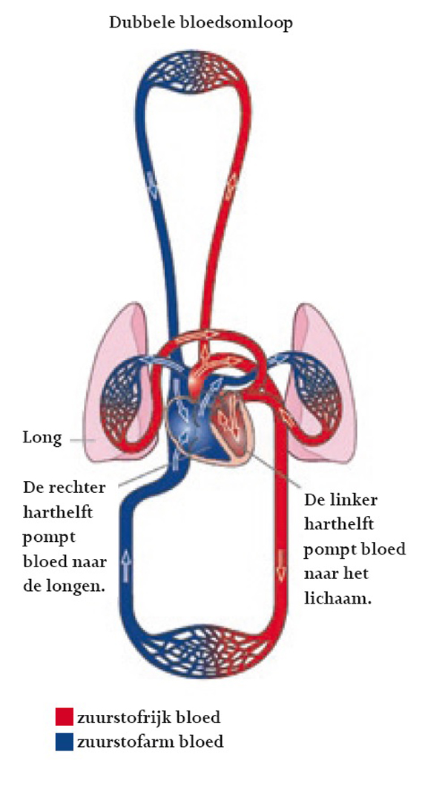

De kleine bloedsomloop gaat het hart naar de longen weer terug naar het hart. Het doel van de kleine bloedsomloop is het ophalen van zuurstof in de longen en het afgeven van koolstofdioxide aan de longen. Op deze manier is er altijd voldoende zuurstof en nooit te veel koolstofdioxide in het bloed.

De grote bloedsomloop loopt vanaf het hart naar alle organen in het lichaam weer terug naar het hart. Het doel van de grote bloedsomloop is het afgeven van stoffen aan de cellen en het opnemen van stoffen vanuit de cellen.

## **Het hart**

Ons hart is de grote pomp van het bloedvatenstelsel. Het hart kun je in twee gedeelten opdelen. De linkerharthelft en de rechterharthelft. De linkerharthelft pompt het bloed naar alle organen en de rechterharthelft pompt het bloed naar de longen. Iedere harthelft bestaat uit een boezem en een kamer. [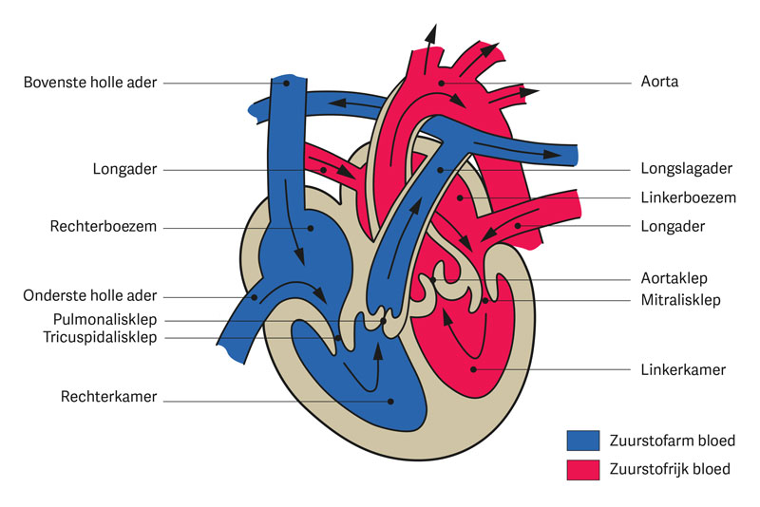](http://www.google.nl/url?sa=i&rct=j&q=&esrc=s&source=images&cd=&cad=rja&uact=8&ved=2ahUKEwi9sI3spqPdAhVQY1AKHUCXCm8QjRx6BAgBEAU&url=http://www.patienteninformatietool.nl/hypertrofische-cardiomyopathie/71-wat-is-het&psig=AOvVaw0zRRcmVkMTQMN7uD40rSIK&ust=1536217645259042)

Vanuit de grote holle ader komt het bloed de rechterboezem binnen. Als de rechterboezem vol is gaan de hartkleppen open en stroomt het bloed de rechterkamer binnen. Daarna knijpt het hart aan de onderkant samen en duwt het bloed in de longslagader. De kleppen tussen de rechterboezem en de rechterkamer zijn dan dicht. Via de longslagader gaat het bloed naar de longen.

Vanuit de longen komt het bloed in de longader. De longader komt uit in de linkerboezem. Als de linkerboezem vol is stroomt het bloed naar de linkerkamer. Vanuit de linkerkamer wordt het bloed in de aorta gepompt. De kleppen tussen de linkerboezem en de linkerkamer zijn dan dicht. De aorta vervoert het bloed naar alle organen. Via de holle ader komt het bloed weer terug in de rechterboezem.

*Bekijk ook het filmpje werking van het hart en de animaties op bioplek via het wikiwijsarrangement.*

## **Onderdelen van het bloed**

Ons bloed vervoert bijna alles stoffen door ons lichaam. Het bloed bestaat uit vier verschillende onderdelen:

1. Rode bloedcellen: De rode bloedcellen vormen het grootste aantal bloedcellen in je bloed. Ze bevatten een rode kleurstof hemoglobine die je bloed rood maakt. Hemoglobine speelt een belangrijke rol bij de zuurstofvoorziening in je lichaam. De zuurstof bindt zich aan de hemoglobine, waardoor rode bloedcellen zuurstof door het hele lichaam kan worden vervoerd.
2. Witte bloedcellen: De witte bloedcellen bestrijden de ziekteverwekkers in je lichaam. Dit doen ze op twee manieren. Een deel van de witte bloedcellen eet de ziekteverwekkers op. Ze verteren daarna de ziekteverwekkers waardoor ze onschadelijk worden. Het andere deel maakt de ziekteverwekkers onschadelijk door afweerstoffen te maken. Deze afweerstoffen noemen we antistoffen. Later in deze module leer je meer over antistoffen.
3. Bloedplaatjes: De bloedplaatjes werken samen stollingseiwitten in je bloed. Het bloed stolt dan, ofwel het bloed droogt zodat er een korstje ontstaat.
4. Bloedplasma: Alle bloedcellen zitten in het bloedplasma. Dit is de vloeistof van het bloed. In het bloedplasma zitten voedingsstoffen en hormonen opgelost.

## **Bloedgroepen**

Op de rode bloedcellen zit een eiwit. Dit eiwit noemen we een antigeen. Ons lichaam herkent onze eigen cellen, zowel lichaamscellen als de rode bloedcellen, aan deze antigenen. Het lichaam weet dan dat deze cel lichaamseigen is en dat ze niet moeten worden aangevallen door onze witte bloedcellen.

Ziekteverwekkers zoals virussen en bacteriën hebben ook antigenen aan de buitenkant zitten. Ons lichaam herkent de antigenen van virussen en bacteriën als lichaamsvreemd. Alle cellen die ons lichaam als lichaamsvreemd herkennen worden aangevallen door onze witte bloedcellen en kapot gemaakt.

Met de antigenen op rode bloedcellen is iets bijzonders. Er zijn verschillende typen antigenen. We kennen het antigeen A en het antigeen B. Een menselijke rode bloedcel kan alleen antigeen A hebben, alleen antigeen B hebben, beide antigenen hebben of geen van beide antigenen hebben. Zie in onderstaande afbeelding.

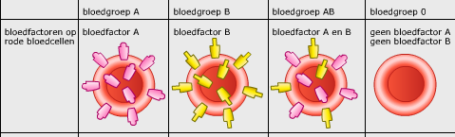

Je ziet dat antigeen A er anders uitziet dan antigeen B.

Je bloed maakt antistoffen tegen het antigeen dat je zelf niet hebt. Stel je voor dat iemand antigeen A heeft op zijn rode bloedcellen, dan maakt diegene antistoffen tegen antigeen B. Mensen met zowel antigeen A als B maken geen antistoffen tegen een antigeen en mensen met geen antigenen op de rode bloedcel maken antistoffen tegen zowel antigeen A als Antigeen B. Zie hiervoor onderstaande afbeelding.

[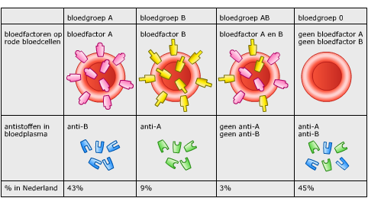](https://www.google.com/url?sa=i&rct=j&q=&esrc=s&source=images&cd=&cad=rja&uact=8&ved=2ahUKEwjMqbL1sKPdAhXKLFAKHRqyBmUQjRx6BAgBEAU&url=https://www.studiobiologie.nl/KB1/V01_03/uitleg2.html&psig=AOvVaw1dBwVZdUFDhyOLU8Gtllf1&ust=1536219953676589)

Op het moment dat er vreemde rode bloedcellen in het bloed terecht komen, worden er antistoffen gemaakt tegen het antigen op die rode bloedcellen. Die antistoffen zitten dan in het bloedplasma. De antistoffen klikken alle vreemde rode bloedcellen aan elkaar vast. Er vormt zich dan een klont rode bloedcellen die de bloedvaten verstoppen. Zie in onderstaande afbeelding en het filmpje op wikiwijs.

[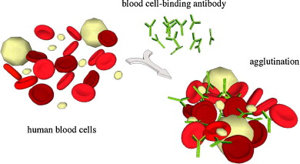](https://www.google.nl/url?sa=i&rct=j&q=&esrc=s&source=images&cd=&cad=rja&uact=8&ved=2ahUKEwiK_azKkqTdAhULLVAKHYfgA0MQjRx6BAgBEAU&url=https://www.sciencedirect.com/science/article/pii/S0925400514014415&psig=AOvVaw0GT5ffsM5qcdwXsl2cTyqR&ust=1536246560393768)

Dit betekent dat je niet van iedereen bloed ofwel een bloedtransfusie kan krijgen. Als een persoon bloed krijgt van een bloedgroep die niet matcht met de zijne dan zal de persoon overlijden door de klontering van het bloed. De regel is dat de ontvanger van het bloed geen antistoffen maakt tegen de antigenen van het donorbloed. In een ziekenhuis doen ze altijd een bloedgroepbepaling van een patiënt. Door een bloedgroepbepaling kun je bekijken welke bloedgroep een patiënt heeft. Dit doe je op de volgende manier:

1. Je neemt twee druppels bloed van de patiënt. Deze leg je op een objectglaasje.
2. Je voegt een vloeistof met antistof A aan het objectglaasje toe. Als er bloedklontering optreedt weet je dat het bloed antigeen A bevat. Antistof A reageert immers met antigeen A. Als het bloed niet klontert dan heeft de persoon geen antigeen A.
3. Het hele proces doe je nog een keer maar dan met antistof B.

Hieronder zie je een schema met de bloedgroepbepaling.

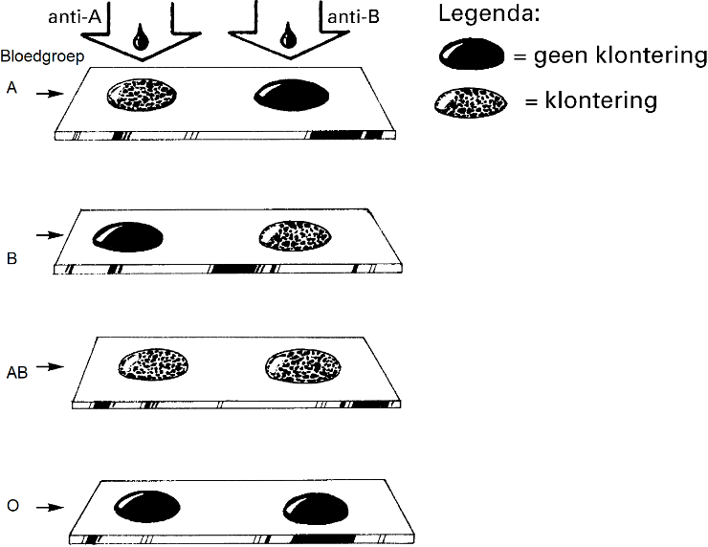

Zodra de bloedgroep is bepaald van de ontvanger en van de van de donor kan bepaald worden wie aan wie bloed kan geven. Het bloed van de donor mag geen antigenen bevatten waar het bloed van de ontvanger antistoffen tegen maakt. Anders zou bij een bloedtransfusie de rode bloedcellen van de donor in het bloed van de ontvanger gaan klonteren. In onderstaand schema zie je wie aan wie bloed kan geven.

[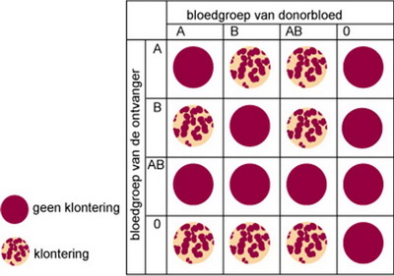](https://www.google.com/url?sa=i&rct=j&q=&esrc=s&source=images&cd=&cad=rja&uact=8&ved=2ahUKEwjIhbTTtqTdAhWDCewKHSyFDDAQjRx6BAgBEAU&url=https://www.10voorbiologie.nl/index.php?cat%3D9%26id%3D1186%26par%3D1210%26sub%3D1211&psig=AOvVaw0MABD-ypHBD6sWW-RqauYO&ust=1536256239088708)